Transistor Penguat

A. Model dan Desain
- Penetapan Aplikasi yang akan digunakan
Dalam mensimulasikan modul praktikum rangkaian elektronika analog menggunakan aplikasi /software yaitu NI Multisim 14.0 yang dapat diakses secara gratis pada alamat https://www.ni.com/en- id/support/downloads/software-products/download.multisim.html#312060

Gambar 1. Tampilan Aplikasi NI Multisim 14.0

- Konsep alur aplikasi
Aplikasi NI Multisim 14.0 merupakan software yang dapat digunakan untuk mensimulasikan kinerja komponen maupun rangkaian di bidang kelistrikan maupun elektronik. Salah satunya aplikasi ini digunankan untuk mensimulasikan prinsip kerja salah satu rangkaian elektronika yaitu rangkaian penguat sinyal.
  - Sebelum dapat menggunakan aplikasi ini, maka terlebih dahulu harus mengunduh file softwarenya secara gratis pada https://www.ni.com/en- id/support/downloads/software- products/download.multisim.html#312060 dan melakukan instalasi pada perangkat komputer/laptop.
  - Membuka aplikasi NI Multisim 14.0 sehingga tampak IDE (Integrated Development Environment atau lingkungan kerja dalam membuat rangkaian simulasi seperti tampak pada gambar di bawah ini.
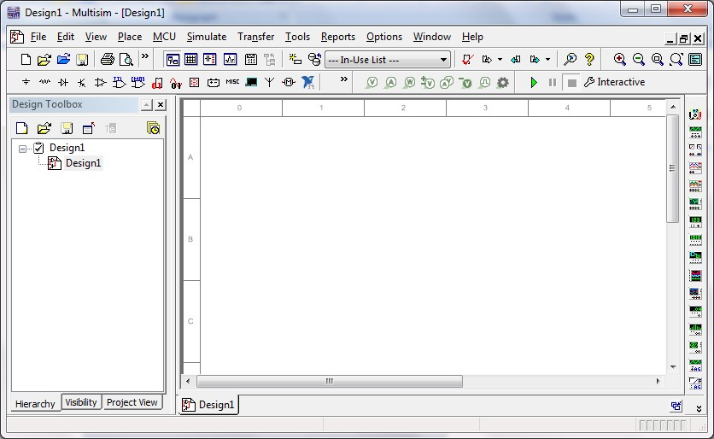
Gambar 2. IDE softaware NI Multisim 14.0

  - Menyiapkan gambar rangkaian percobaan dari penguat sinyal yang akan disimulasikan kinerjanya. Pada gambar dibawah ini menampilkan rangkaian percobaan 1 yaitu penguat transistor satu tingkat common emitor.

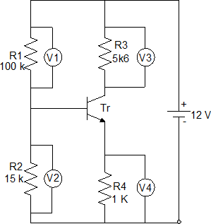

Gambar 3. Rangkain Penguat Common Emitor

  - Pada gambar 3 tampak rangkaian tersusun atas 3 jenis komponen yaitu 4 buah komponen resistor dan 1 buah komponen transistor serta 1 buah komponen sumber tegangan.
    - Pertama kita memilih komponen dengan mengklik tombol “Place Basic”


    - Kemudian akan tampak menu komponen basic
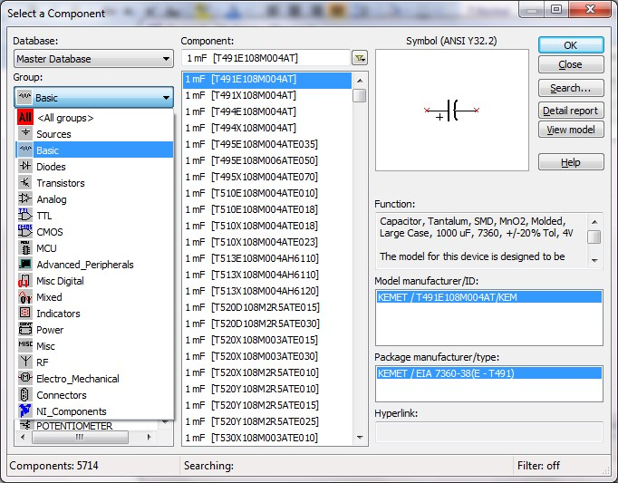

    - Carilah komponen resistor pada menu Component, pilih nilai komponen resistor yang dubutuhkan sesuai pada gambar rangkaian percobaan . Kemudian klik tombol “OK”
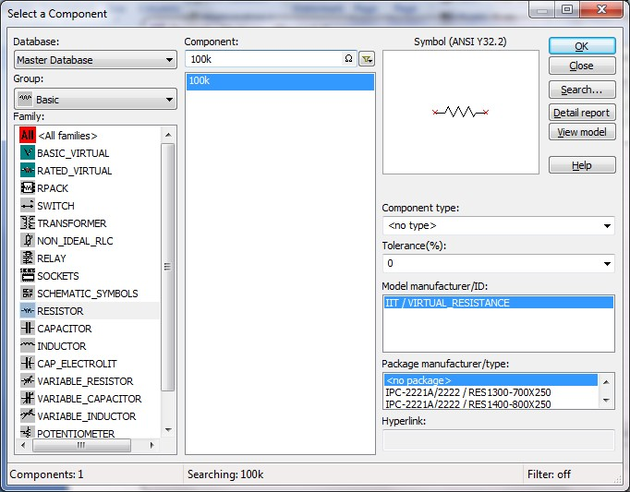
    - Arahkan kursor pada IDE (lembar kerja) dan tempatkan komponen sesuai yang diinginkan.
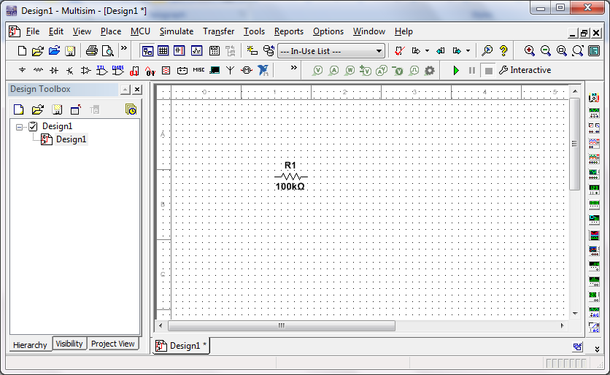

    - Jika ingin mengubah nilai resistor yang telah dipilih dapat dilakukan dengan cara mengklik komponen tersebut 2x sehingga muncul menu. Pada menu tersebut, bisa diganti nilai resistornya sesuai yang kita inginkan. Jika sudah selesai, klik OK
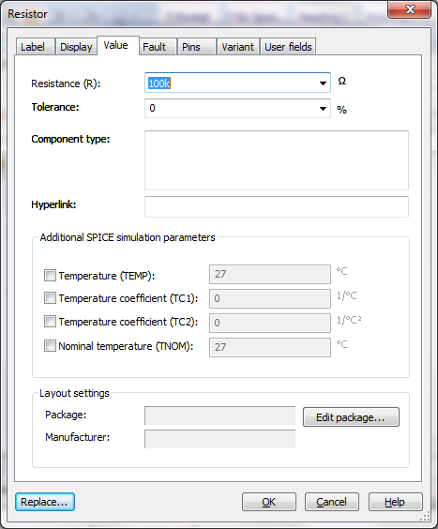
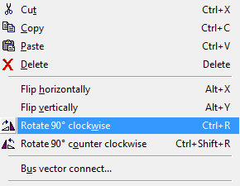
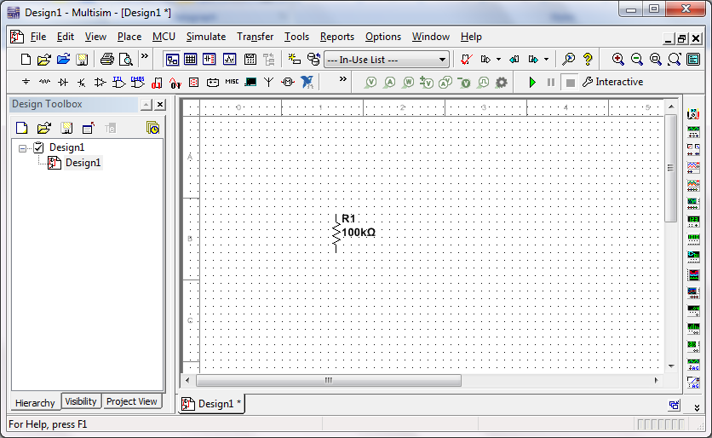
    - Untuk mengubah posisi arah komponen dapat dilakukan dengan menekan tombol Ctrl + R atau mengklik tombol mouse kiri sehingga muncul menu rotate

    - Ulangi lagi untuk mengambil dan menempatkan komponen resistor untuk R2, R3 dan R4
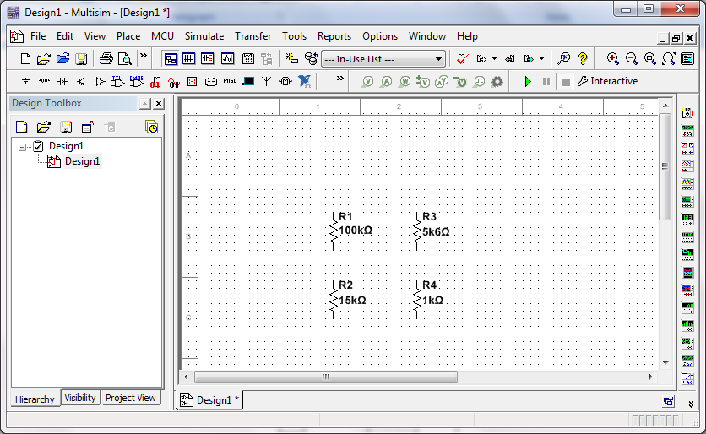
    - Kemudian kita ambil komponen transistor dengan mengklik tombol place transistor
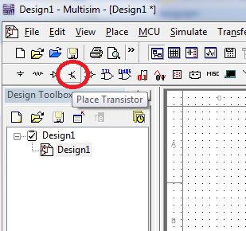

    - Kemudian pilih komponen transistor BC 547B seperti pada gambar di bawah ini, jika sudah klik OK
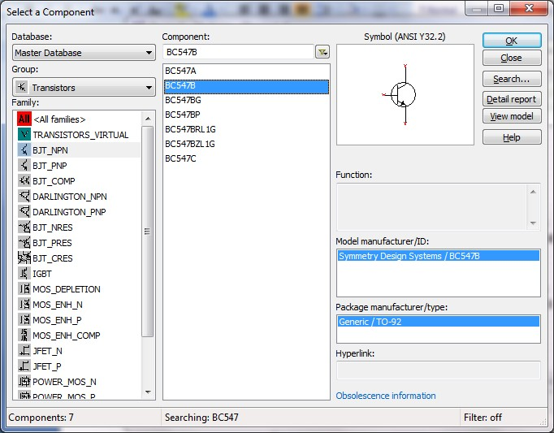

    - Selanjutnya tempatkan komponen transistor pada lembar kerja seperti pada gambar
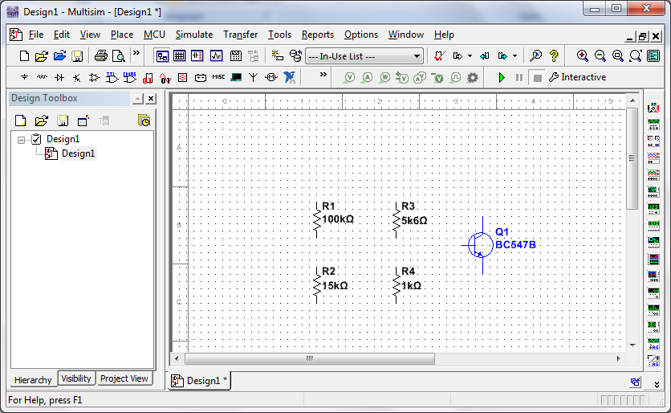

    - Kemudian kita tempatkan lagi satu komponen berikutnya yaitu komponen sumber tegangan dengan klik tombol seperti pada gambar dibawah ini
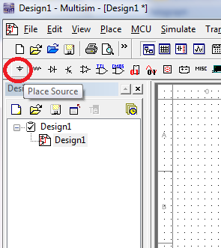
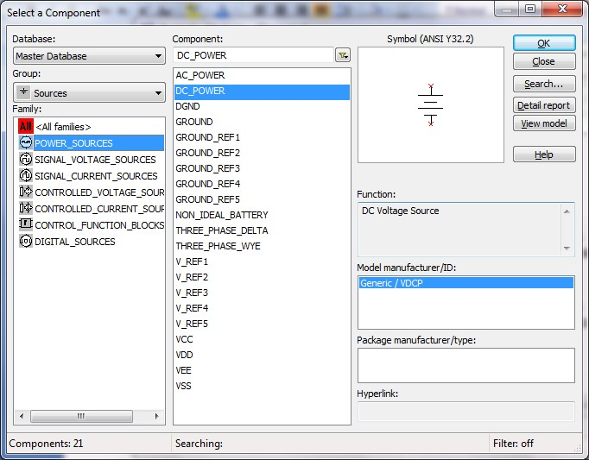

    - Klik Ok dan tempatkan komponen baterai ke lembar kerja seperti pada gambar
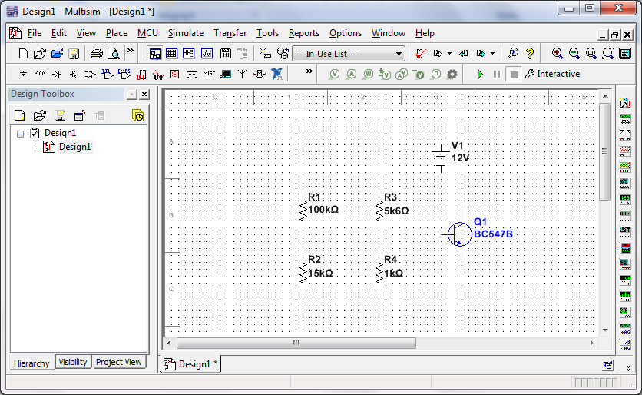

  - Setelah semua komponen berhasil ditempatkan, sekarang kita susun atau rangkai sesuai gambar percobaan 1.
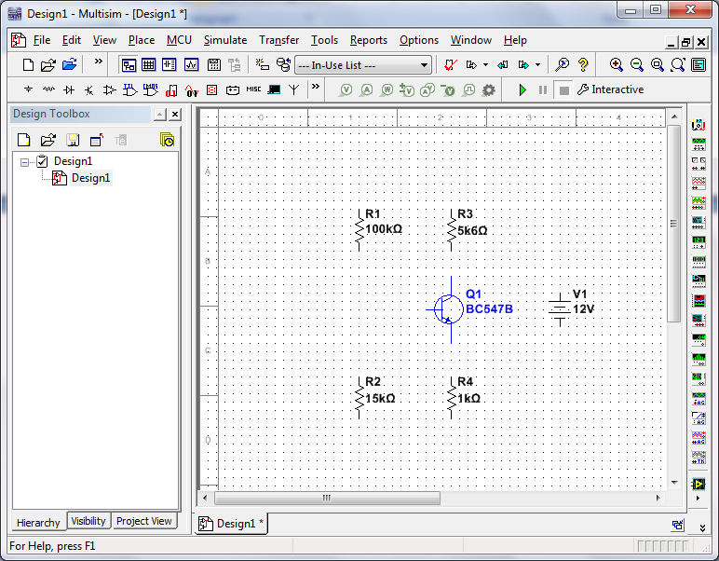

  - Lakukan sambungan antar komponen dengan menarik garis dari salah satu terminal komponen ke komponen lainnya. Tampak pada gambar di bawah ini semua komponen telah terhubung sesuai dengan gambar rangkaian percobaan .
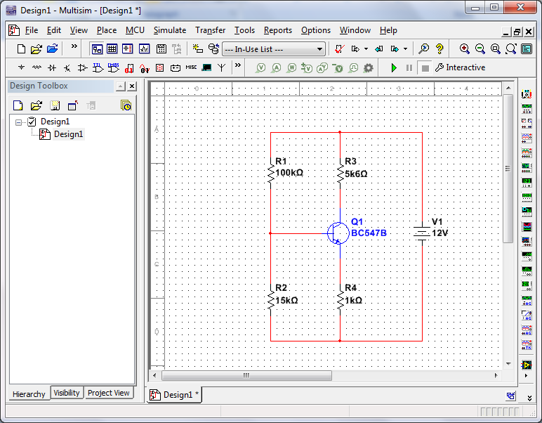

  - Setelah rangkaian berhasil dibangun, kemudian kita akan menjalankannya secara simulasi. Dalam simulasi ini kita akan melakukan pengukuran tegangan pada setiap komponen dengan alat
ukur multimeter. Sebelum rangkaian disimulasikan, kita harus tempatkan alat ukur multimeter pada resistor R1 seperti pada gambar
    - Klik menu Simulate
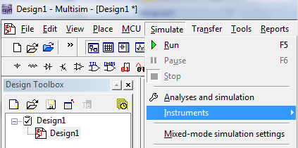
    - Pilih Multimeter
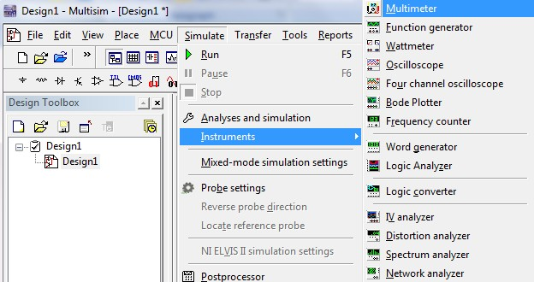

    - Selanjutnya tempatkan pada lembar kerja dekat dengan komponen R1
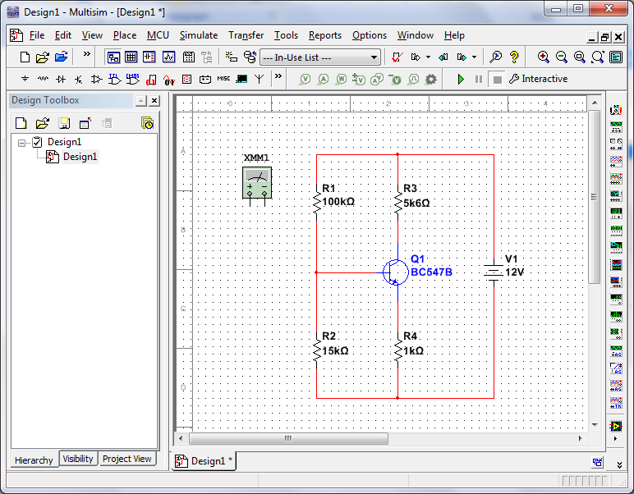

    - Kemudian hubungkan multimeter dengan komponen R1
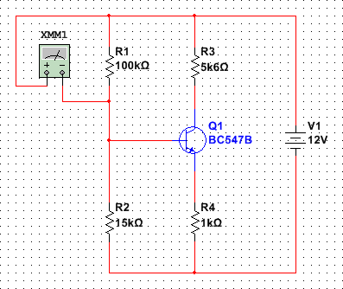

    - Klik 2x komponen multimeter sehingga muncul tampilan alat ukur multimeternya. Pada gambar terdapat tombol dengan hurup A, V , Ω dn dB yang berturut-turut menyatakan fungsi pengukuran arus, tegangan, resistansi dan kuat sinyal.
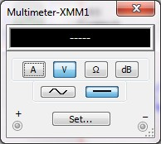
pada praktek ini, kita akan mengukur parameter nilai tegangan dari komponen resistor R1 sehingga tombol fungsi pengukuran kita pilih “ V”.
Selanjutnya dibawah tombol fungsi pengukuran, terdapat 2 jenis tombol untuk memilih jenis parameter yang diukur yakni arus bolak balik (∼) dan arus searah (=). Karena dalam percobaan ini kita mengukur parameter tegangan statis arus searah maka tombolnya kita pilih (=).
    - Perbesar lembar kerja sehingga tampak seperti gambar dibawah ini
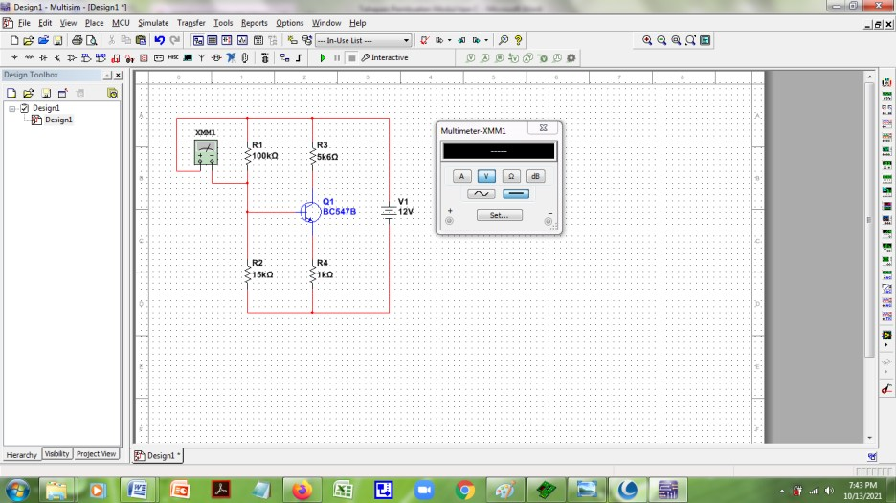

  - Setelah berhasil menempatkan dan memasang alat ukur dengan tepat pada komponen yang hendak diukur maka kita mulai mensimulasikannya dengan mengklik tombol RUN atau tekan F5
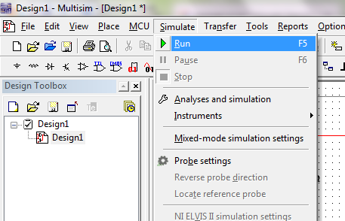
  - Jika pada saat tombol F5 ditekan muncul seperti pada gambar berarti rangkaian belum terpasang ground
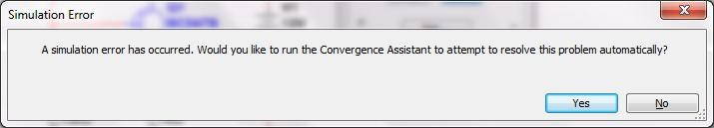
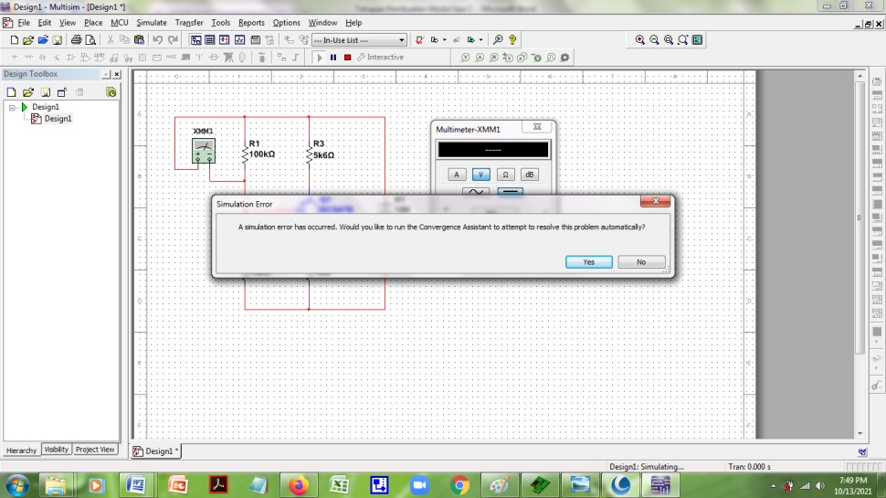

    - Kita tempatkan komponen ground dengan mengklik tombol “place source “

    - Pilih komponen DGND, kemudian klik OK
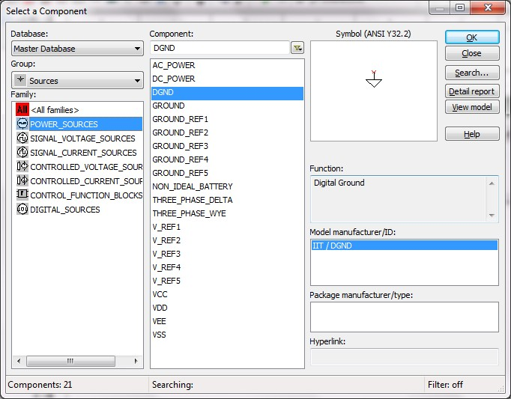
    - Tempatkan komponen ground pada lembar kerja dan sambungkan pada rangkaian percobaan. Sekarang rangkaian sudah dilengkapi dengan DGND
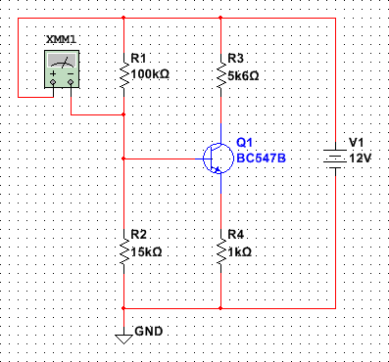

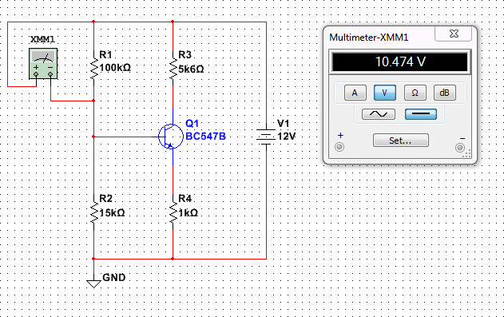
  - Sekarang kita ulangi lagi mensimulasikan rangkaian dengan menekan tombol RUM atau F5. Dari hasil simulasi, kita memperoleh data pengukuran tegangan pada resistor R1 sebesar 10,474 Volt.

  - Dengan cara yang sama kita dapat tempatkan lagi alat ukur multimeter pada komponen resistor yang lain seperti pada gambar di bawah ini
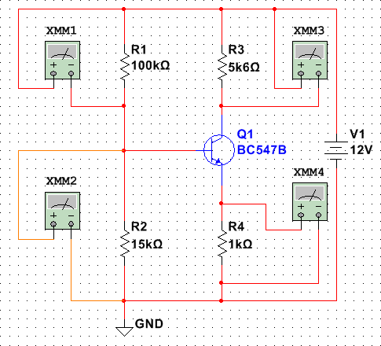

  - Kemudian kita simulasikan lagi dengan menekan tombol RUN atau F5. Untuk melihat nilai pengukuran dari masing-masing alat ukur dapat dilakukan dengan mengklik alat ukur yang bersesuaian. Kita juga dapat menampilkan semua alat ukur sehingga dapat menunjukkan pengukuran secara serentak seperti pada gambar di bawah ini
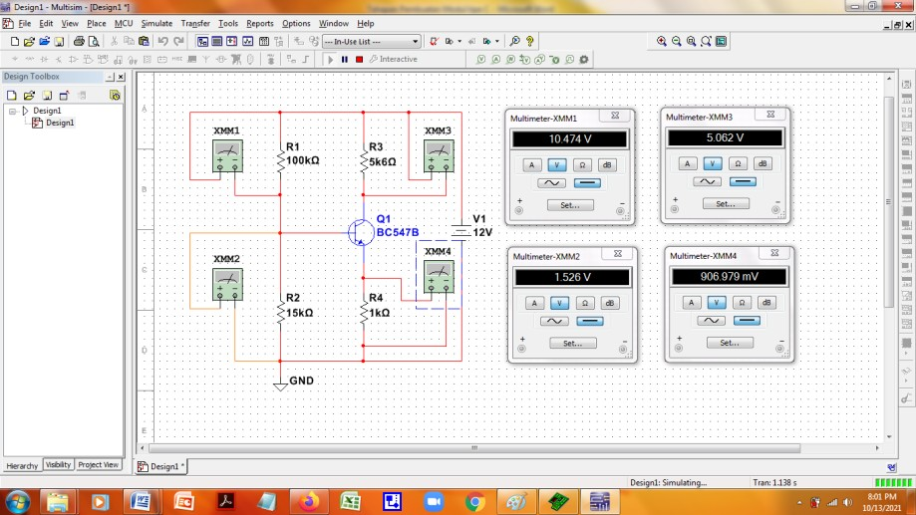
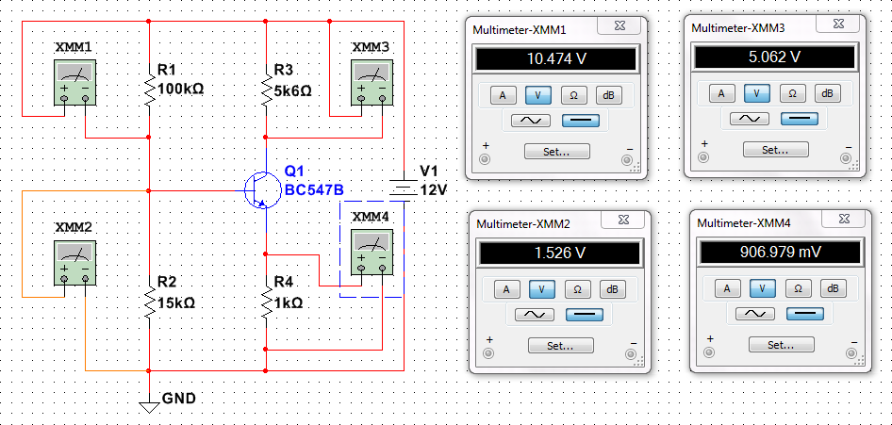

Praktikum Elektronika Analog Materi: Penguat Sinyal

- Tujuan Praktikum
Setelah melaksanakan percobaan ini mahasiswa diharapkan dapat :
  - Menjelaskan prinsip kerja transistor sebagai penguat
  - Menentukan penguatan arus, tegangan serta daya suatu penguat transistor satu tingkat pada konfigurasi emitor bersama , kolektor bersama dan basis bersama .
  - Menjelaskan fungsi dan kegunaan penguat konfigurasi emitor bersama , kolektor bersama dan basis bersama.
  - Menjelaskan perbedaan transistor sebagai penguat dan sebagai sakelar.
  - Merancang sebuah penguat satu tingkat pada konfigurasi emitor bersama , kolektor bersama dan basis bersama.

Teori Pendukung
Penguat adalah perangkat atau sirkuit elektronik yang digunakan untuk meningkatkan besarnya sinyal yang diterapkan pada inputnya. Dalam "Elektronik", penguat sinyal kecil adalah perangkat yang umum digunakan karena mereka memiliki kemampuan untuk memperkuat sinyal input yang relatif kecil, misalnya dari Sensor seperti perangkat foto, menjadi sinyal output yang jauh lebih besar untuk menggerakkan relai, lampu atau pengeras suara misalnya.
Ada banyak bentuk rangkaian elektronik yang digolongkan sebagai amplifier, mulai dari Operational Amplifier dan Small Signal Amplifier hingga Large Signal dan Power Amplifier. Klasifikasi penguat tergantung pada ukuran sinyal, besar atau kecil, konfigurasi fisiknya dan cara memproses sinyal input, yaitu hubungan antara sinyal input dan arus yang mengalir di beban.
Amplifier dapat dianggap sebagai kotak atau blok sederhana yang berisi perangkat penguat, seperti Transistor Bipolar, Transistor Efek Medan atau Penguat Operasional, yang memiliki dua terminal input dan dua terminal output (ground menjadi umum) dengan sinyal output yang jauh lebih besar daripada sinyal input seperti yang telah "Diperkuat". Penguat sinyal yang ideal akan memiliki tiga sifat utama: Resistansi Input atau (R _{IN} ), Resistansi Output atau (R _{OUT} ) dan tentu saja penguatan yang biasa dikenal dengan Gain atau ( A ). Betapapun rumitnya rangkaian penguat, model penguat umum tetap dapat digunakan untuk menunjukkan hubungan ketiga sifat ini.

Jenis atau klasifikasi Amplifier diberikan dalam tabel berikut.

Jenis Sinyal | Jenis Konfigurasi | Klasifikasi | Frekuensi Operasi
Sinyal Kecil | emitor bersama | Penguat Kelas A | Arus searah (DC)
Sinyal Besar | Basis Umum | Penguat Kelas B | Frekuensi Audio  (AF)
 | Kolektor Umum | Penguat Kelas AB | Frekuensi Radio  (RF)
 |  | Penguat Kelas C | Frekuensi VHF, UHF dan SHF

Model Penguat Ideal
Pada gambar di bawah ini memperlihatkan sebuah model penguat sinyal yang ideal .
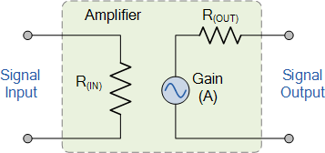
Perbedaan yang diperkuat antara sinyal input dan output dikenal sebagai Gain penguat. Gain pada dasarnya adalah ukuran seberapa banyak amplifier "menguatkan" sinyal input. Misalnya, jika kita memiliki sinyal input 1 volt dan output 50 volt, maka penguatan penguat akan menjadi "50". Dengan kata lain, sinyal input telah ditingkatkan dengan faktor 50. Peningkatan ini disebut Gain .
Penguatan penguat hanyalah rasio output dibagi dengan input. Gain tidak memiliki satuan sebagai rasionya, tetapi dalam Elektronika biasanya diberi simbol "A", untuk Amplifikasi. Kemudian penguatan penguat secara sederhana dihitung sebagai "sinyal keluaran dibagi dengan sinyal masukan".

Penguatan Penguat
Pengenalan penguatan penguat dapat dikatakan sebagai hubungan yang ada antara sinyal yang diukur pada output dengan sinyal yang diukur pada input. Ada tiga jenis penguatan penguat yang dapat diukur dan ini adalah: Penguatan Tegangan ( Av ), Penguatan Arus ( Ai ) dan Penguatan Daya ( Ap ) tergantung pada kuantitas yang diukur dengan contoh berbagai jenis penguatan ini diberikan di bawah ini .

Penguatan Penguatan Sinyal Input
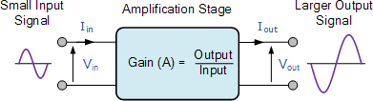

Penguat Tegangan Gain


Penguatan Arus Penguat

Penguat Daya Penguat

Perhatikan bahwa untuk Penguatan Daya Anda juga dapat membagi daya yang diperoleh pada keluaran dengan daya yang diperoleh pada masukan. Juga ketika menghitung penguatan penguat, subskrip v , i dan p digunakan untuk menunjukkan jenis penguatan sinyal yang digunakan.
Gain daya (Ap) atau tingkat daya penguat juga dapat dinyatakan dalam Desibel , ( dB ). Bel (B) adalah satuan logaritmik (basis 10) pengukuran yang tidak memiliki satuan. Karena Bel adalah satuan ukuran yang terlalu besar, ia diawali dengan desi sehingga menjadi Desibel, bukan dengan satu desibel menjadi sepersepuluh (1/10) Bel. Untuk menghitung penguatan penguat dalam Desibel atau dB, kita dapat menggunakan ekspresi berikut.
- Penguatan Tegangan dalam dB: a _{v} = 20*log(Av)
- Penguatan Arus dalam dB: a _{i} = 20*log(Ai)
- Penguatan Daya dalam dB: a _{p} = 10*log(Ap)
Perhatikan bahwa penguatan daya DC dari penguat sama dengan sepuluh kali log umum dari rasio output ke input, sedangkan penguatan tegangan dan arus adalah 20 kali log umum rasio. Namun perhatikan, bahwa 20dB tidak dua kali lebih besar daripada 10dB karena skala log. Juga, nilai positif dB mewakili Gain dan nilai negatif dB mewakili Rugi di dalam amplifier. Sebagai contoh, penguatan penguat sebesar +3dB menunjukkan bahwa sinyal
keluaran penguat telah “dua kali lipat”, (x2) sedangkan penguatan penguat sebesar -3dB menunjukkan bahwa sinyal telah “dibelah dua”, (x0,5) atau dengan kata lain rugi. .
Titik -3dB dari penguat disebut titik setengah daya yang -3dB turun dari maksimum, mengambil 0dB sebagai nilai output maksimum.
Secara umum, amplifier dapat dibagi menjadi dua jenis yang berbeda tergantung pada daya atau penguatan tegangannya. Satu jenis disebut Penguat Sinyal Kecil yang mencakup pra-penguat, penguat instrumentasi, dll. Penguat sinyal kecil dirancang untuk memperkuat tingkat tegangan sinyal yang sangat kecil hanya beberapa mikro-volt (μV) dari sensor atau sinyal audio.
Jenis lainnya disebut Penguat Sinyal Besar seperti penguat daya audio atau penguat switching daya. Amplifier sinyal besar dirancang untuk memperkuat sinyal tegangan input besar atau mengalihkan arus beban berat seperti yang Anda temukan pada pengeras suara mengemudi.

Penguat Daya
Penguat sinyal kecil umumnya disebut sebagai “Voltage” penguat karena mereka biasanya mengkonversi tegangan input kecil menjadi tegangan output yang jauh lebih besar. Terkadang rangkaian penguat diperlukan untuk menggerakkan motor atau memberi makan pengeras suara dan untuk jenis aplikasi ini di mana arus switching yang tinggi diperlukan Penguat Daya diperlukan.
Seperti namanya, tugas utama dari "Penguat Daya" (juga dikenal sebagai penguat sinyal besar), adalah mengirimkan daya ke beban, dan seperti yang kita ketahui dari atas, adalah produk dari tegangan dan arus yang diterapkan ke beban dengan daya sinyal keluaran lebih besar dari daya sinyal masukan. Dengan kata lain, penguat daya memperkuat daya sinyal input, itulah sebabnya rangkaian penguat jenis ini digunakan dalam tahap keluaran penguat audio untuk menggerakkan pengeras suara.
Penguat daya bekerja berdasarkan prinsip dasar mengubah daya DC yang diambil dari catu daya menjadi sinyal tegangan AC yang dikirim ke beban. Meskipun amplifikasinya tinggi, efisiensi konversi dari input catu daya DC ke output sinyal tegangan AC biasanya buruk.
Penguat yang sempurna atau ideal akan memberi kita peringkat efisiensi 100% atau setidaknya daya "IN" akan sama dengan daya "OUT". Namun, pada kenyataannya hal ini tidak akan pernah terjadi karena sebagian daya hilang dalam bentuk panas dan juga, penguat
itu sendiri mengkonsumsi daya selama proses amplifikasi. Maka efisiensi penguat diberikan sebagai:

Efisiensi Penguat

Penguat Ideal
Kita dapat mengetahui karakteristik penguat yang ideal dari pembahasan kita di atas berkaitan dengan Gain nya , artinya gain tegangan:
- Penguatan amplifier, ( A ) harus tetap konstan untuk berbagai nilai sinyal input.
- Gain tidak dipengaruhi oleh frekuensi. Sinyal dari semua frekuensi harus diperkuat dengan jumlah yang persis sama.
- Penguatan amplifier tidak boleh menambah noise pada sinyal output. Ini harus menghilangkan kebisingan yang sudah ada di sinyal input.
- Penguatan amplifier tidak boleh terpengaruh oleh perubahan suhu yang memberikan stabilitas suhu yang baik.
- Penguatan penguat harus tetap stabil dalam jangka waktu yang lama.

Kelas Amplifier Elektronik
Klasifikasi penguat sebagai penguat tegangan atau penguat daya dibuat dengan membandingkan karakteristik sinyal input dan output dengan mengukur jumlah waktu dalam kaitannya dengan sinyal input yang arus mengalir dalam rangkaian output. Kami melihat dalam tutorial Common Emitter Transistor bahwa agar transistor dapat beroperasi dalam "Daerah Aktif" beberapa bentuk "Bias Basis" diperlukan. Tegangan Bias Basis kecil yang ditambahkan ke sinyal input memungkinkan transistor untuk mereproduksi bentuk gelombang input penuh pada outputnya tanpa kehilangan sinyal.
Namun, dengan mengubah posisi tegangan bias Basis ini, dimungkinkan untuk mengoperasikan penguat dalam mode amplifikasi selain untuk reproduksi bentuk gelombang penuh. Dengan pengenalan penguat tegangan bias Basis, rentang operasi dan mode operasi yang berbeda dapat diperoleh yang dikategorikan menurut klasifikasinya. Berbagai mode operasi ini lebih dikenal dengan Amplifier Class .
Penguat daya audio diklasifikasikan dalam urutan abjad sesuai dengan konfigurasi sirkuit dan mode operasinya. Amplifier ditunjuk oleh kelas operasi yang berbeda seperti kelas "A", kelas "B", kelas "C", kelas "AB", dll. Kelas penguat yang berbeda ini berkisar dari
output linier dekat tetapi dengan efisiensi rendah hingga non- output linier tetapi dengan efisiensi tinggi.
Tidak ada satu kelas operasi yang "lebih baik" atau "lebih buruk" daripada kelas lainnya dengan jenis operasi yang ditentukan oleh penggunaan rangkaian penguat. Ada efisiensi konversi maksimum yang khas untuk berbagai jenis atau kelas penguat, dengan yang paling umum digunakan adalah:
- Penguat Kelas A – memiliki efisiensi rendah kurang dari 40% tetapi reproduksi sinyal dan linearitasnya bagus.
- Penguat Kelas B – dua kali lebih efisien dari penguat kelas A dengan efisiensi teoritis maksimum sekitar 70% karena perangkat penguat hanya menghantarkan (dan menggunakan daya) untuk setengah dari sinyal input.
- Penguat Kelas AB – memiliki peringkat efisiensi antara Kelas A dan Kelas B tetapi reproduksi sinyal lebih buruk daripada penguat Kelas A.
- Penguat Kelas C – adalah kelas penguat yang paling efisien tetapi distorsinya sangat tinggi karena hanya sebagian kecil dari sinyal input yang diperkuat oleh karena itu sinyal output memiliki kemiripan yang sangat kecil dengan sinyal input. Penguat kelas C memiliki reproduksi sinyal terburuk.

Operasi Penguat Kelas A
Operasi Amplifier Kelas A adalah di mana seluruh bentuk gelombang sinyal input direproduksi dengan tepat di terminal output amplifier karena transistor bias sempurna dalam wilayah aktifnya. Ini berarti bahwa transistor switching tidak pernah didorong ke daerah cut- off atau saturasinya. Hasilnya adalah sinyal input AC "terpusat" sempurna antara batas sinyal atas dan bawah amplifier seperti yang ditunjukkan di bawah ini.

Bentuk Gelombang Keluaran Penguat Kelas A
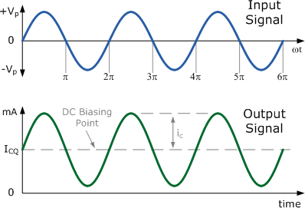
Konfigurasi penguat Kelas-A menggunakan transistor switching yang sama untuk kedua bagian dari bentuk gelombang output dan karena pengaturan bias pusatnya, transistor output selalu memiliki arus bias DC konstan, ( I _{CQ} ) yang mengalir melaluinya, bahkan jika tidak ada arus bias DC yang konstan. sinyal masukan yang ada. Dengan kata lain transistor keluaran tidak pernah berubah "OFF" dan dalam keadaan idle permanen.
Hal ini menyebabkan jenis operasi Kelas-A menjadi agak tidak efisien karena konversi daya suplai DC ke daya sinyal AC yang dikirimkan ke beban biasanya sangat rendah. Karena titik bias terpusat ini, transistor keluaran dari penguat Kelas-A bisa menjadi sangat panas, bahkan ketika tidak ada sinyal input, jadi diperlukan beberapa bentuk heat sink. Arus biasing DC yang mengalir melalui kolektor transistor ( I _{CQ} ) sama dengan arus yang mengalir melalui beban kolektor. Jadi penguat Kelas-A sangat tidak efisien karena sebagian besar daya DC ini diubah menjadi panas.
Konfigurasi amplifier operasi kelas A,yang paling umum untuk transistor NPN adalah rangkaian Common Emitter Amplifier. Dalam pengantar tutorial amplifier sebelumnya, kita melihat bahwa keluarga kurva yang umumnya dikenal sebagai Kurva Karakteristik Output , menghubungkan Arus Kolektor ( Ic ) transistor dengan Tegangan Kolektor ( Vce ) untuk nilai yang berbeda dari Arus Basis transistor ( Ib ) ).
Semua jenis penguat transistor beroperasi menggunakan input sinyal AC yang bergantian antara nilai positif dan nilai negatif sehingga diperlukan beberapa cara untuk "memulai" rangkaian penguat untuk beroperasi di antara dua nilai maksimum atau puncak ini. Hal ini dicapai dengan menggunakan proses yang dikenal sebagai Biasing . Biasing sangat penting dalam desain penguat karena menetapkan titik operasi yang benar dari penguat transistor yang siap menerima sinyal, sehingga mengurangi distorsi pada sinyal keluaran.
Kita juga melihat bahwa garis beban statis atau DC dapat ditarik ke kurva karakteristik output ini untuk menunjukkan semua titik operasi yang mungkin dari transistor dari "ON" sepenuhnya ke "OFF" sepenuhnya, dan ke titik operasi diam atau titik-Q. penguat dapat ditemukan.
Tujuan dari setiap penguat sinyal kecil adalah untuk memperkuat semua sinyal input dengan jumlah distorsi seminimal mungkin ke sinyal output, dengan kata lain, sinyal output harus merupakan reproduksi yang tepat dari sinyal input tetapi hanya lebih besar (diperkuat).
Untuk mendapatkan distorsi rendah saat digunakan sebagai penguat, titik diam operasi harus dipilih dengan benar. Ini sebenarnya adalah titik operasi DC dari penguat dan posisinya dapat ditetapkan pada setiap titik di sepanjang garis beban dengan pengaturan bias yang sesuai.
Posisi terbaik yang mungkin untuk titik-Q ini adalah sedekat mungkin dengan posisi tengah garis beban, sehingga menghasilkan operasi penguat tipe Kelas A, yaitu. Vce = 1/2Vcc . Perhatikan rangkaian Common Emitter Amplifier yang ditunjukkan di bawah ini.

Rangkaian Penguat Common Emitter
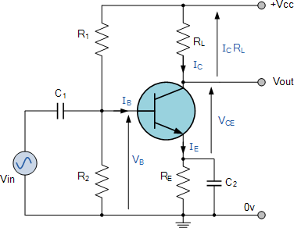

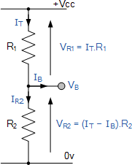
Rangkaian penguat emitor umum satu tahap yang ditunjukkan di atas menggunakan apa yang biasa disebut "Bias Pembagi Tegangan". Jenis pengaturan bias ini menggunakan dua resistor sebagai jaringan pembagi potensial di seluruh suplai dengan titik pusatnya memasok tegangan bias Base yang diperlukan ke transistor. Biasing pembagi tegangan biasanya digunakan dalam desain rangkaian penguat transistor bipolar.

Metode biasing transistor sangat mengurangi efek dari berbagai Beta, ( β ) dengan memegang bias Basis pada tingkat tegangan stabil konstan memungkinkan untuk stabilitas terbaik. Tegangan Base diam ( Vb ) ditentukan oleh jaringan pembagi potensial yang dibentuk oleh dua resistor, R1 , R2 dan tegangan catu daya Vcc seperti yang ditunjukkan dengan arus yang mengalir melalui kedua resistor.
Maka hambatan total R _{T} akan sama dengan R1 + R2 memberikan arus sebagai i = Vcc/R _{T} . Level tegangan yang dihasilkan di persimpangan resistor R1 dan R2 menahan tegangan Base ( Vb ) konstan pada nilai di bawah tegangan suplai.
Kemudian jaringan pembagi potensial yang digunakan pada rangkaian penguat common emitter membagi tegangan suplai sebanding dengan resistansinya. Tegangan referensi bias ini dapat dengan mudah dihitung menggunakan rumus pembagi tegangan sederhana di bawah ini:

Tegangan Bias Transistor
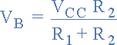
Tegangan suplai yang sama, ( Vcc ) juga menentukan arus Kolektor maksimum, Ic ketika transistor diaktifkan sepenuhnya "ON" (saturasi), Vce = 0 . Basis saat Ib untuk transistor ditemukan dari arus Kolektor, Ic dan gain arus DC Beta, β dari transistor.

Nilai Beta
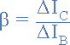

Beta kadang-kadang disebut sebagai h _{FE} yang merupakan penguatan arus maju transistor dalam konfigurasi emitor bersama. Beta tidak memiliki satuan karena merupakan rasio tetap dari dua arus, Ic dan Ib sehingga perubahan kecil pada arus Basis akan menyebabkan perubahan besar pada arus Kolektor.
Satu poin terakhir tentang Beta. Transistor dengan tipe dan nomor bagian yang sama akan memiliki variasi besar dalam nilai Beta-nya. Misalnya, transistor Bipolar NPN BC107 memiliki nilai Beta gain arus DC antara 110 dan 450 (nilai lembar data). Jadi satu BC107 mungkin memiliki nilai Beta 110, sementara yang lain mungkin memiliki nilai Beta 450, tetapi keduanya adalah transistor npn BC107. Ini karena Beta adalah karakteristik konstruksi transistor dan bukan operasinya.
Karena sambungan Basis/Emitter dibias maju, tegangan Emitter, Ve akan menjadi satu penurunan tegangan sambungan yang berbeda dengan tegangan Basis. Jika tegangan melintasi resistor Emitter diketahui maka arus Emitter, Yaitu dapat dengan mudah dihitung menggunakan Hukum Ohm. Arus Kolektor, Ic dapat diperkirakan, karena nilainya hampir sama dengan arus Emitter.
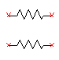
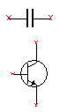

Alat dan Bahan
  - Software Multisim bida di download pada website : https://www.ni.com/en- id/support/downloads/software-products/download/packaged.multisim.312060.html
  - Komponen yang digunakan dalam software Multsim

No | Komponen | Simbol | Jumlah
1 | DC_Power |  | 1 buah
2 | Function Generator | 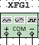 | 1 buah
3 | Resistor 15 kΩ |  | 1 buah
4 | Resistor 100 kΩ |  | 2 buah
5 | Resistor 5,6 kΩ |  | 1 buah
6 | Resistor 1 kΩ |  | 1 buah
7 | Capacitor 100 nF |  | 3 buah
8 | Transistor_BJT_NPN (BC 547 B) |  | 1 buah
9 | Multimeter |  | 1 buah
10 | Osiloskop | 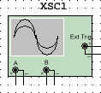 | 1 buah

Langkah-Langkah Praktikum :
Dalam praktikum Penguat Sinyal akan terdiri dari 4 (empat) buah percobaan yakni pembiasan penguat, konfigurasi penguat CE, CC dan CB.

Percobaan 1 : Mengukur tegangan statis penguat transistor satu tingkat .
  - Rakitlah rangkaian penguat transistor satu tingkat seperti pada gambar 1 dengan benar.
  - Hidupkan power suplai dc dan atur tegangan keluarannya sebesar 12 Volt.
  - Hubungkan terminal keluaran power suplai dengan penguat transistor satu tingkat .
  - Ukurlah tegangan pada setiap tahanan R1, R2 , R3 dan R4 dengan multimeter silih berganti. Catat hasil pengukuran tersebut ke dalam tabel 1.

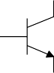


R1 100 k
V1
R3
5k6 V3
Tr
+
-
V2
R4 V4 1 K

12 V

R2
15 k

Gambar 1. Rangkaian percobaan 1

Percobaan 2 : Mengukur penguatan penguat transistor satu tingkat konfigurasi CE.
- Rakitlah rangkaian penguat transistor satu tingkat seperti pada gambar 2 dengan benar.
- Hidupkan osiloskop dan kalibrasi kedua masukannya !
- Hidupkan AFG . Aturlah keluarannya (gelombang sinusoidal) sebesar 0,5 Vpp pada frekuensi 1000 Hz .
- Hubungkan keluaran AFG pada masukan penguat di terminal 1-2.
- Hubungkan probe 1 pada terminal 3 dan probe 2 pada keluaran penguat di terminal 4. Gambarkan pada kertas grafik bentuk tegangannya .
- Hubungsingkatlah terminal 5 ke negatif (ground) , Gambarkan pada kertas grafik bentuk tegangannya pada terminal 4.
- Probe 1 tetap pada terminal 3 , pindahkan probe 2 pada terminal 5. Gambarkan pada kertas grafik bentuk tegangannya .

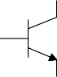
R1 100 k
R3
5k6
100 nF
100 nF
4
Tr
1
3
+
- 12 V
100 nF
AFG
R2
15 k
5
R4 1 K
2
Gambar 2. Rangkaian percobaan 2

Percobaan 3 : Mengukur penguatan penguat transistor satu tingkat konfigurasi CC.
- Rakitlah rangkaian penguat transistor satu tingkat seperti pada gambar 3 dengan benar.
- Gantilah nilai tahanan R2 sebesar 100 kΩ dan tahanan R3 dihubung singkat . Ini adalah konfigurasi kolektor bersama (CC) dari penguat transistor satu tingkat .
- Hidupkan AFG . Aturlah keluarannya (gelombang sinusoidal) sebesar 0,5 Vpp pada frekuensi 1000 Hz .
- Hubungkan keluaran AFG pada masukan penguat di terminal 1-2.
- Hubungkan probe 1 pada terminal 3 dan probe 2 pada keluaran penguat di terminal 5. Gambarkan pada kertas grafik bentuk tegangannya .
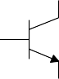
R1 100 k

100 nF
Tr
1
3
+
- 12 V
100 nF
AFG
R2 100 k
5
R4 1 K
2

Gambar 3. Rangkaian percobaan 3.

Percobaan 4 : Mengukur penguatan penguat transistor satu tingkat konfigurasi CB.
- Rakitlah rangkaian penguat transistor satu tingkat seperti pada gambar 4 dengan benar.
- Pasang kembali nilai tahanan R2 sebesar 15 kΩ dan nilai tahanan R3 sebesar 5k6 .
- Hubungsingkatlah terminal 1-2 untuk membentuk konfigurasi basis bersama (CB) dari penguat transistor satu tingkat .
- Hidupkan AFG . Aturlah keluarannya (gelombang sinusoidal) sebesar 0,5 Vpp pada frekuensi 1000 Hz .
- Hubungkan keluaran AFG pada masukan penguat di terminal 5
- Hubungkan probe 1 pada terminal 3 dan probe 2 pada keluaran penguat di terminal 4. Gambarkan pada kertas grafik bentuk tegangannya .
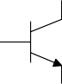
R1 100 k
R3
5k6
100 nF
100 nF
4
Tr
1
+
- 12 V
100 nF
AFG
R2
15 k
3
5
R4 1 K
2

Gambar 4. Rangkaian percobaan 4

Data Hasil Percobaan
Gambar Rangkaian Percobaan 1:


Tabel Percobaan 1 :

VS  (Volt) | VR1  (Volt) | VR2  (Volt) | VR3  (Volt) | VR4  (Volt)
12

Hasil Rangkaian Percobaan 2:

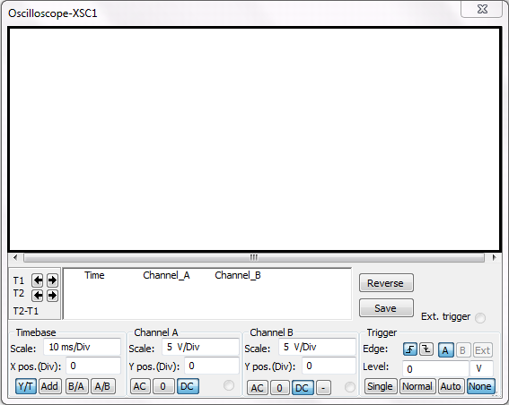
Hasil bentuk sinyal keluaran terhadap sinyal masukan

Tabel Percobaan 2:

VS  (Volt) | Vin  (Volt) | VE  (Volt) | VC  (Volt)
12

Hasil Rangkaian Percobaan 3:

Hasil bentuk sinyal keluaran terhadap sinyal masukan

Tabel Percobaan 3:

VS  (Volt) | Vin  (Volt) | VE  (Volt)
12

Hasil Rangkaian Percobaan 4:

Hasil bentuk sinyal keluaran terhadap sinyal masukan

Tabel Percobaan 4:

VS  (Volt) | Vin  (Volt) | VC  (Volt)

Pembahasan
  - Berdasarkan data percobaan pada tabel 1 hitunglah tegangan Vbe dan Vce serta arus yang mengalir pada setiap tahanan !
  - Berapa penguatan arus (β) transistor yang digunakan sebagai penguat?
  - Dengan menggunakan persamaan 1) , hitunglah penguatan tegangannya (Av) pada percobaan 2, 3 dan 4 berdasarkan data grafik yang telah anda buat !
  - Dengan menggunakan persamaan 2) , hitunglah penguatan arus (Ai) pada percobaan 2, 3 dan 4 berdasarkan data grafik yang telah anda buat !
  - Dengan menggunakan persamaan 3) , hitunglah penguatan daya yang diberikan oleh penguat transistor satu tingkat berdasarkan hasil perhitungan Av dan Ai !
  - Buatlah tabel perbandingan Av, Ai dan Ap untuk konfigurasi CE, CC dan CB !. Bagaimana komentar anda mengenai kekurangan dan kelebihan dari setiap konfigurasi penguat ?
  - Pada percobaan 2 , Apa yang terjadi ketika terminal 5 dihubungsingkat ke ground ?. Mengapa hal itu bisa terjadi ? Jelaskan alasan anda !

Kesimpulan
Dari hasil percobaan dan pembahsan di atas, buatlah suatu kesimpulan dari praktikum penguat sinyal pada kotak di bawah ini. Kesimpulan dapat berupa pembuktian kesesuaian antara konsep dasar dengan hasil percobaan.

Lembar Jawaban Praktikum Hasil Percobaan 1 :
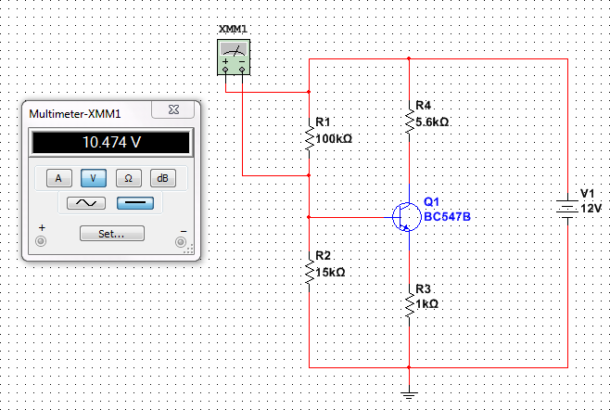
Pengukuran Tegangan VR1

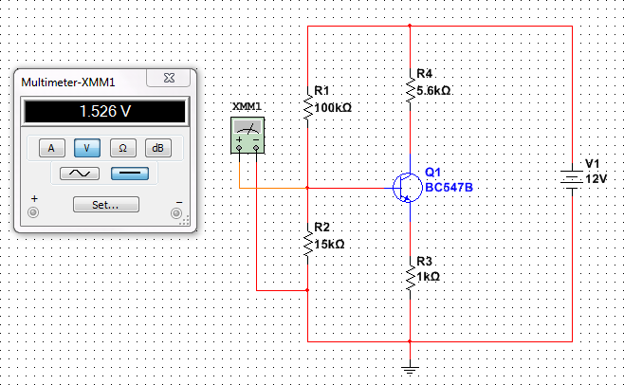
Pengukuran Tegangan VR2
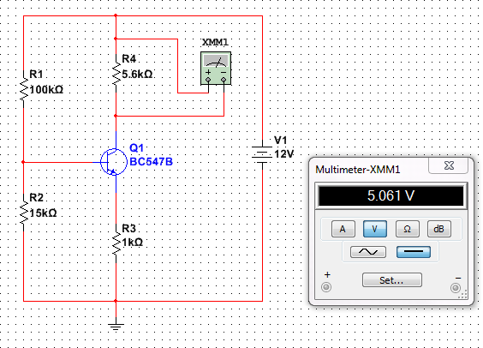
Pengukuran Tegangan VR3

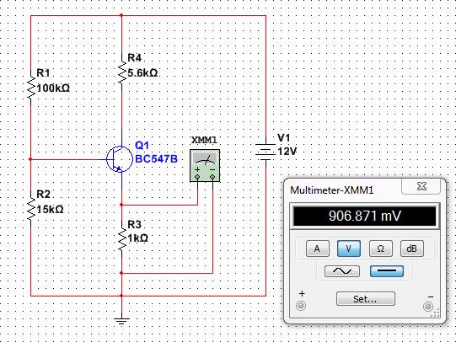
Pengukuran Tegangan VR4

Tabel 1:

VS  (Volt) | VR1  (Volt) | VR2  (Volt) | VR3  (Volt) | VR4  (Volt)
12 | 10,47 | 1,53 | 5,06 | 0,91

Hasil Percobaan 2 :
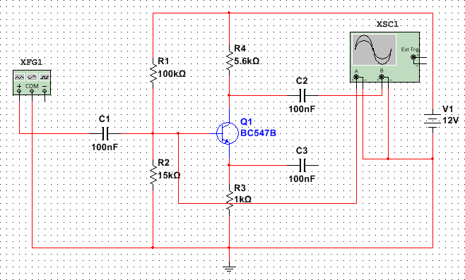

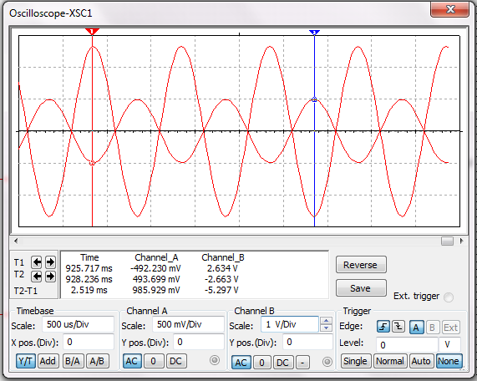
Bentuk tegangan Kolektor (4) berbeda fasa terhadap tegangan input (3)
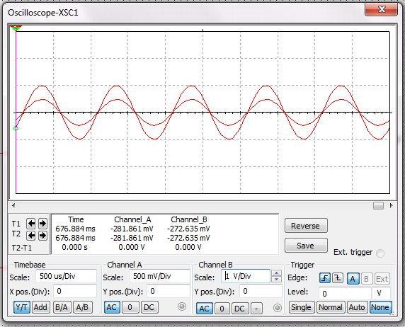
Bentuk tegangan Emitor (5) sefasa terhadap tegangan input Basis (3)

Tabel 2:

VS  (Volt) | Vin  (Volt) | VE  (Volt) | VC  (Volt)
12 | 0,28 | 0,27 | 2,6

Hasil Percobaan 3 :
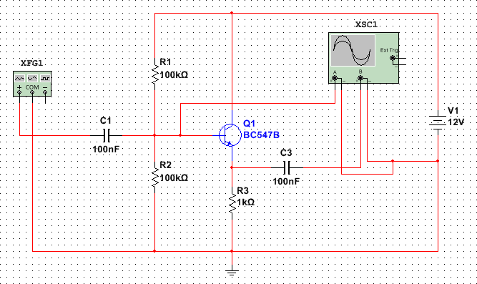

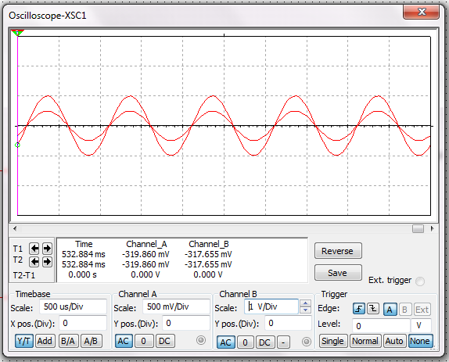
Bentuk tegangan emitor (5) sefasa terhadap tegangan input (3)

Tabel 3:

VS  (Volt) | Vin  (Volt) | VE  (Volt)
12 | 0,32 | 0,17

Hasil Percobaan 4 :
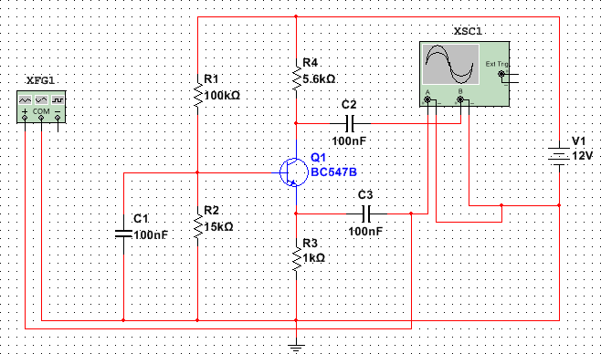

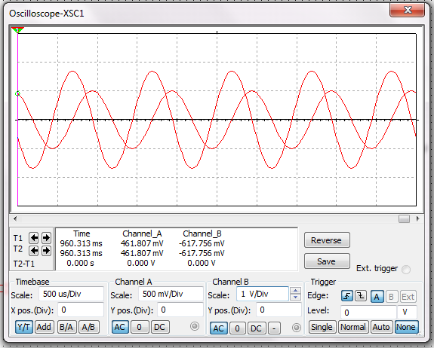

Tabel 4:

VS  (Volt) | Vin  (Volt) | VC  (Volt)
12 | 0,46 | 0,62

